**LED UV 레트로핏**

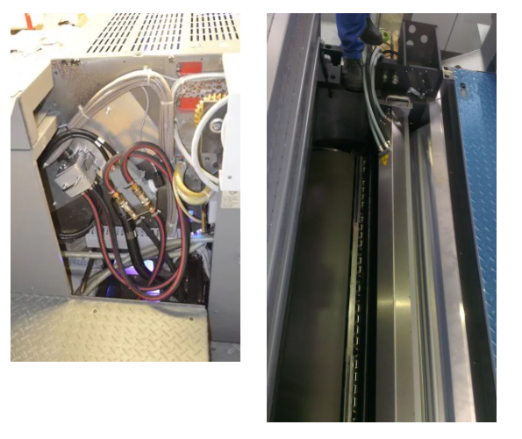

UV LED 경화 기술은 인쇄업체와 고객 모두에게 다양한 이점을 제공합니다. 기존 건조 시스템을 LED UV 시스템으로 교체하여 업그레이드하는 것이 이제 그 어느 때보다 쉬워졌습니다.  
Eltosch Grafix는 혁신적인 LED UV 모듈, 탁월한 서비스, 수십 년에 걸친 경험을 바탕으로 건조 시스템의 현대화를 위한 모든 것을 제공합니다.